商用汽车网（www.bjcv.com）项目说明

商用汽车事业部委托新媒体部开发、搭建网站，具体说明如下：

主机和域名

利用现有阿里云独享主机搭建该网站，具体配置请登录主机控制台查看。

启用域名bjcv.com，该域名所有权及控制权都在公司。

网站功能：

网站构架图见结构图见：

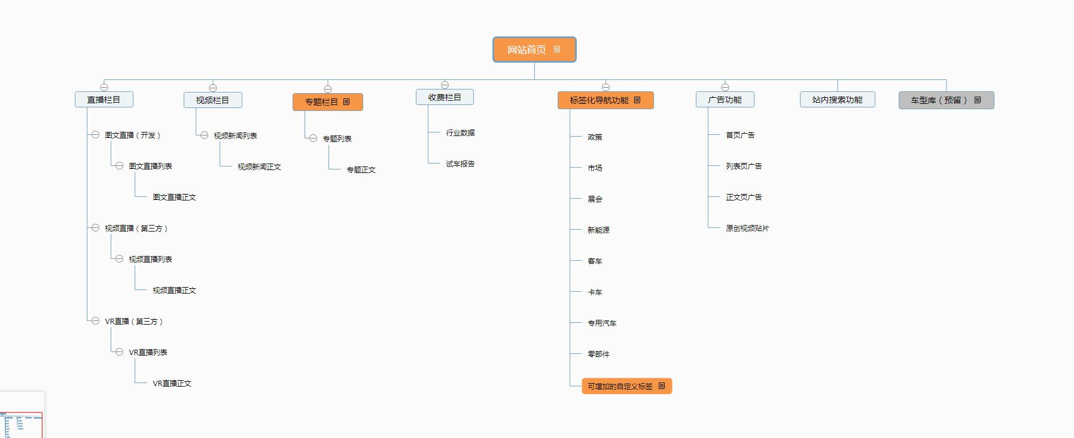

尽量使用新技术搭建。WebApp设计，做到各种手机屏幕自适应。

便携和全面的分享功能，能将信息一键分享到各种软件。

第一阶段主要实现网站的信息阅读、分享功能，后期加入用户注册系统及车型数据库。

预置5个专题模板。

图文直播功能参照<http://www.yunshuren.com/liveshow_list.html> ，要求手机端可更新。

视频直播由第三方平台提供，请推荐合适的直播平台。

VR直播由第三方平台提供，初步计划与新浪微博Insta360对接。

增加行业报告（付费阅读）栏目，内含数据报告及车辆测试内容。采用部分阅读+付费购买全文的方式，通过微信小店销售。将首页车型数据库位置替换成付费阅读推荐。

用户可经行不登陆评论，但需要做好关键词过滤。

1. 后台要求：
2. 阅读量、分享量、访客来源等数据自动统计。
3. 预置新闻采集功能，具体采集名单待确定。
4. 文章编辑器傻瓜化，具备手机更新、word 文档直接上传等功能。
5. 对图片尺寸自动化处理，不用额外的人工处理图片尺寸。